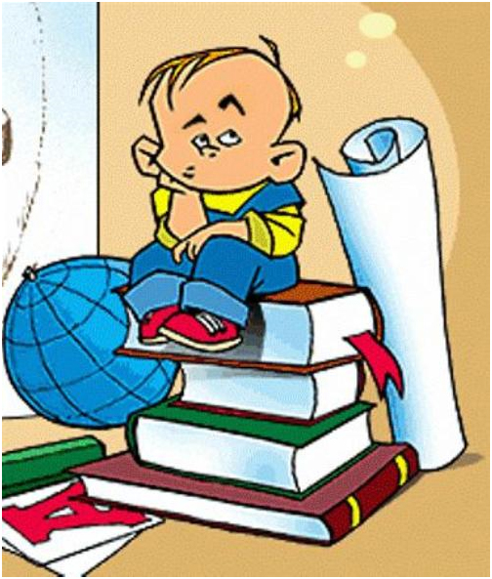

На сьогоднішній день перед усіма школами стоїть питання: як навчати й учитися на уроці так, щоб успішно вчити всіх дітей не за рахунок домашніх завдань, не за рахунок можливостей сім’ї, без поділу за здібностями, без репетиторів та індивідуальних занять. Вирішується проблема зацікавленості школярів до навчання, над якою працюють провідні педагоги та психологи сучасності. Відомо, що найкращий учитель той, хто пробуджує в учнів бажання вчитися. Щоб навчити дитину, треба не просто передати їй знання і вміння, а й викликати в неї відповідну активність, пізнавальну чи практичну. Важливим структурним елементом цієї активності є мотивація, в якій виявляється ставлення школярів до навчання. Метою роботи є визначення методичних аспектів підвищення мотивації навчання та навчальних досягнень учнів, шляхів вирішення даної проблеми.
Для позитивної мотивації в учнів має дуже велике значення такі фактори як яскравість, новизна, цікавість, цікаве викладання, бажання отримати похвалу, нагороду; на одержанні задоволення від самого процесу пізнання; інтерес до знань, допитливість і таке інше.
Уроки української та світової літератури мають великий виховний потенціал. Саме цей курс дає можливість прилучити учнів до фундаментальних цінностей свого краю, слов’янського та західного світу. Першим етапом роботи на уроці української та світової літератури є пробудження мотивації до читання.
Необхідно надихнути учнів на читання, зацікавити учнів книгою, зробити книгу духовною потребою. Як же привчити учнів до самостійного читання, зважаючи на те, що хрестоматії пропонують вивчати твір в уривках? У своїй роботі я використовую досвід талановитого філолога, педагога, міністра освіти, ректора університету, митрополита Огієнка. Він ще на початку нашого сторіччя запропонував вести учням спеціальні зошити “для литературного разбора и записивания прочитанних книг". Починаючи з 5-го класу потрібно ознайомити учнів з дванадцятьма огієнківськими правилами читания (ж. “Відродження", п.4, 1996, с.19-20). Ці правила навчають культури читання, сприяють вихованню поваги до праці письменників, показують велике значення книги в житті людини, вчать дотримуватись культурно-гігієнічних вимог під час читання. Користуючись методикою Огієнка, можна запровадити подібні зошити з 7-го класу. Заздалегідь пропонувати список програмних творів у травні (кінці навчального року.) Учні в зошиті записуватимуть назви творів і питання, на які треба відповісти. Питання умовно можна поділити на три блоки:
- біографічний;
- аналіз змісту і системи образів;
- аналіз мови твору;
Отож, відповідаючи на запропоновані питання, учні набувають необхідних знань про твір, висловлюють свої думки про героїв, вчаться писати твори.
Бажання прочитати книжку часто з’являється вже від першого погляду на портрет автора. Для зацікавлення учнів творчістю і особистістю письменника я використовую у своїй роботі вислови відомих людей про ораторське мистецтво:
«Читання-не тільки вчитель дикції, ай професор літератури» (Е.Легуве),
«Виразне читання - результат розуміння тексту» (М.Рибнікова),
«Прочитати твір ліричний-зовсім не дрібниця, для цього довго потрібно його вивчати» (М.Гоголь),
виразне читання, спогади друзів, рідних, сучасників, висловлювання про письменника, літературні портрети, мультимедійні презентації. 3 цією метою я впроваджую різні методичні прийоми, наприклад: уявна подорож до музею І.Франка , заочна екскурсія до пам’ятника О.С. Пушкіна в Санкт-Петербурзі, інтерв’ю з письменником, виставка портретів, ілюстрацій. Навіть, якщо діти прочитали самостійно твір, слід намагатися, щоб на уроці звучало слово. Для цього використовую рівні прийоми і методи творчого читання: читання вголос, читання "про себе", читання разом, читання за дійовими особами, читання від музику, читання напам’ять, коментоване читання. Я намагаюся розвивати асоціативне і образне мислення дітей, розкрити їхні творчі здібності. У цьому мені допомагають такі завдання: прослухавши епізод, усно намалювати ілюстрацію, записати імена дійових осіб, записати незрозумілі слова, висловити свій настрій, почуття, замислитися над позицією автора, і т.д.
Вагоме місце також займає раціональна робота вчителя на уроці і підготовка до нього. Такий підхід вимагає від учителя високих моральних якостей, фахових знань і педагогічної компетенції та визначає риси особистості вчителя: досконало володіти знаннями того предмета, якого навчає; любити дітей; знати і враховувати вікові особливості дітей у своїй роботі; вчити так, щоб пробуджувати цікавість до навчання, прагнення до знань; скрізь і у всьому бути власним прикладом.
Тому можна запропонувати певні шляхи формування мотивації школярів до навчання та підвищення їх навчальних досягнень:
1. Щоденна увага до кожного учня, визнання його особистості.
2. Своєчасна ліквідація прогалин у знаннях і організація оперативної допомоги кожному учневі, що відстає у навчанні.
3. Формування мотивації навчання як необхідного стимулу бажання учня до навчання.
4. Перехід до інноваційних методів навчання, що дають можливість розкрити потенційні можливості кожного учня, повірити у власні сили.
5. Організація навчального процесу з визначенням трьох головних видів складності під час пояснення матеріалу, його закріплення і оцінювання.
6. У підготовці будь-якої теми навчальний матеріал поділяти на кілька блоків.
7. Вивчення умов, в яких виховується кожна дитина, враховування їх у навчальній діяльності.
8. Співпраця з батьками, спільне формування педагогічної культури сім’ї.
Отже, справжній учитель кожним своїм словом і дією має переконувати учнів у своїй щирості, доброзичливості і справедливості. Тільки за цієї умови можна виховувати позитивні мотиви до навчання, як до відповідальної, цікавої і радісної праці.

